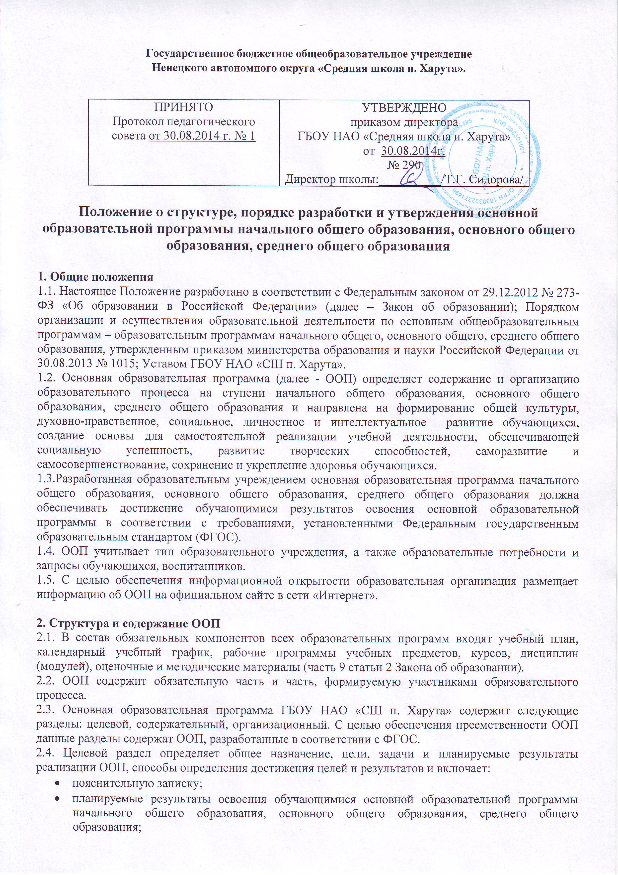
- систему оценки достижения планируемых результатов освоения основной образовательной программы.
2.5. Содержательный раздел определяет содержание общего образования и включает:
- программы, ориентированные на достижение личностных, предметных и метапредметных результатов (программу формирования универсальных учебных действий; программы отдельных учебных предметов, курсов и курсов внеурочной деятельности; программу духовно-нравственного развития, воспитания обучающихся; программу формирования экологической культуры, здорового и безопасного образа жизни; программу коррекционной работы);
- рабочие программы учебных предметов, курсов, дисциплин (модулей) и курсов внеурочной деятельности.
2.6. Организационный раздел определяет общие рамки образовательного процесса, механизмы реализации ООП и включает:
- календарный учебный график;
- учебный план;
- план внеурочной деятельности;
- систему условий реализации ООП.

3. Порядок разработки и утверждения ООП
3.1. ООП начального общего образования, основного общего образования, среднего общего образования в имеющем государственную аккредитацию образовательном учреждении разрабатывается на основе данного Положения о структуре, порядке разработки и утверждения ООП начального общего образования, основного общего образования, среднего общего образования.
3.2. ООП рассматривается и принимается на педагогическом совете, согласуется с общешкольным родительским комитетом и утверждается приказом директора школы.
3.3. ООП разрабатывается на ступень обучения
3.4. Образовательное учреждение может вносить изменения и дополнения в ООП, которые рассматриваются и принимаются на заседании педагогического совета, согласуются с общешкольным родительским комитетом и утверждаются приказом директора школы.

4. Порядок разработки и утверждения учебного плана
4.1. Учебный план – это документ, который определяет перечень, трудоемкость, последовательность и распределение по периодам обучения учебных предметов, курсов, дисциплин (модулей), формы проведения промежуточной аттестации обучающихся.
4.2. В образовательную программу включаются учебные планы для всех форм обучения, в том числе индивидуальные учебные планы.
4.3. Для ООП, разработанных в соответствии с ФК ГОС общего образования, к учебным планам предъявляются требования соответствия ФБУП-2004, БУП АО в части:
- структуры учебного плана;
- объема времени, отведенного в учебном плане на реализацию федерального компонента, регионального компонента и компонента образовательного учреждения;
- предельно допустимой аудиторной учебной нагрузки;
- перечня и наименований учебных предметов федерального и регионального компонентов учебного плана образовательного учреждения;
- количества часов, отведенных на изучение каждого предмета федерального и регионального компонентов учебного плана.
4.4. Для ООП, разработанных в соответствии с ФГОС, к учебным планам предъявляются следующие требования в части соответствия:
- общего объёма нагрузки и максимального объема аудиторной нагрузки обучающихся по классам (годам обучения);
- состава и структуры обязательных предметных областей по классам (годам обучения).
4.5. Учебный план принимается на педагогическом совете и утверждается приказом директора школы.
4.6. Учебный план разрабатывается на один год (не меняется в течение учебного года).

5. Порядок разработки и утверждения календарного учебного графика
5.1. Календарный учебный график является составной частью образовательной программы.
5.2. В рамках реализации своей компетенции по разработке образовательных программ школа самостоятельно разрабатывает и утверждает календарный учебный график.
5.3. Календарный учебный график обеспечивает реализацию в полном объеме образовательных программ; создает безопасные условия обучения и воспитания в соответствии с нормами, обеспечивающими жизнь и здоровье обучающихся, работников.
5.4. Календарный учебный график учитывает, что:
- учебный год начинается, как правило, 1 сентября и заканчивается в соответствии с учебным планом соответствующей общеобразовательной программы;
- в процессе освоения общеобразовательных программ обучающимся предоставляются каникулы, сроки начала и окончания которых определяются ГБОУ НАО «СШ п. Харута» самостоятельно.
5.5. При составлении календарного учебного графика учитываются гигиенические требования к организации образовательного процесса, установленные в санитарно-эпидемиологических требованиях к условиям и организации обучения в общеобразовательных учреждениях, утвержденных постановлением Главного государственного санитарного врача Российской Федерации от 29.12.2010 № 189.
5.6. Календарный учебный график рассматривается на педагогическом совете и утверждается приказом директора школы.
5.7. Календарный учебный график разрабатывается на один год.
5.8. Образовательное учреждение может вносить изменения и дополнения в календарный учебный график, которые принимаются на заседании педагогического совета и утверждается приказом директора школы.

6. Порядок разработки и утверждения рабочих программ
6.1. Рабочие программы являются составной частью образовательной программы.
6.2. Рабочие программы в рамках основных общеобразовательных программ, разработанных в соответствии с ФГОС, должны содержать:
- Титульный лист;
- Пояснительная записка;
- Планируемые результаты освоения учебного предмета, курса;
- Содержание учебного предмета, курса;
- Тематическое планирование с указанием количества часов, отводимых на освоение каждой темы.
6.3. Структура рабочей программы курсов внеурочной деятельности должна содержать:
- Титульный лист;
- Пояснительная записка;
- Результаты освоения курса внеурочной деятельности;
- Содержание курса внеурочной деятельности с указанием форм организации и видов деятельности;
- Тематическое планирование.

6.4. С целью обеспечения преемственности основных общеобразовательных программ рабочие программы в рамках основных общеобразовательных программ, разработанных в соответствии с ФК ГОС, возможно придерживаться структуры, установленной ФГОС.
6.5. Рабочие программы рассматриваются на заседаниях методических объединений или методического совета, согласуются с заместителем директора и утверждаются приказом директора школы.
6.6. Рабочие программы разрабатываются на нормативный срок изучения учебного предмета, курса.
6.7. Образовательное учреждение может вносить изменения и дополнения в рабочие программы, которые рассматриваются на заседаниях методических объединений или методического совета, согласуются с заместителем директора и утверждаются приказом директора школы.
6.8. Более детально цели, задачи, функции рабочей программы, технология её разработки, требования к структуре рабочей программы закреплены в отдельном локальном нормативном акте Положения о рабочей программе учебного предмета, курса, дисциплины (модуля).

7. Порядок разработки и утверждения адаптированной образовательной программы для обучающихся с ограниченными возможностями здоровья (задержка психического развития)
7.1. Содержание образования и условия организации обучения и воспитания обучающихся с ограниченными возможностями здоровья (далее - ОВЗ) определяются адаптированной образовательной программой.
7.2. Адаптированная образовательная программа определяется как образовательная программа, адаптированная для обучения лиц с ОВЗ с учетом особенностей их психофизического развития, индивидуальных возможностей и при необходимости обеспечивающая коррекцию нарушений развития и социальную адаптацию указанных лиц.
7.3. При разработке адаптированной образовательной программы соблюдаются требования, предъявляемые к основным образовательным программам.
7.4. Содержание образования и условия организации обучения и воспитания обучающихся с ОВЗ может быть учтено и при разработке основной образовательной программы.
7.5. При организации обучения обучающихся с ОВЗ учитываются особенности их психофизического развития, индивидуальных возможностей и при необходимости обеспечивается коррекция нарушения развития и социальная адаптация обучающихся. Для обучающихся с задержкой психического развития предусматривается проведение групповых и индивидуальных коррекционных занятий, использование методов и приемов обучения в соответствии с индивидуальными особенностями, психолого-педагогическое сопровождение.

8. Оценка эффективности деятельности образовательного учреждения, реализующего основную образовательную программу
8.1.Оценка эффективности деятельности образовательного учреждения осуществляется на основе оценок достижения планируемых результатов освоения ООП.

